
Автомобиль жолдары саласында мемлекеттік қызмет регламентін бекіту туралы
Күшін жойған
Шығыс Қазақстан облысы әкімдігінің 2014 жылғы 07 наурыздағы № 46 қаулысы. Шығыс Қазақстан облысының Әділет департаментінде 2014 жылғы 15 сәуірде № 3230 болып тіркелді. Күші жойылды - Шығыс Қазақстан облысы әкімдігінің 2016 жылғы 19 қаңтардағы № 10 қаулысымен
Ескерту. Күші жойылды - Шығыс Қазақстан облысы әкімдігінің 19.01.2016 № 10 қаулысымен (алғаш рет ресми жарияланған күнінен кейін он күнтізбелік күн өткен соң қолданысқа енгізіледі).
РҚАО-ның ескертпесі.
Мәтінде авторлық орфография және пунктуация сақталған.
"Қазақстан Республикасындағы жергілікті мемлекеттік басқару және өзін-өзі басқару туралы" Қазақстан Республикасының 2001 жылғы 23 қаңтардағы Заңының 27-бабының 2-тармағына, "Мемлекеттік көрсетілетін қызметтер туралы" Қазақстан Республикасының 2013 жылғы 15 сәуірдегі Заңының 16-бабының 1, 3-тармақтарына, "Автомобиль жолдары саласында мемлекеттік қызметтер көрсету мәселелері туралы" Қазақстан Республикасы Үкіметінің 2014 жылғы 7 ақпандағы № 64 қаулысына сәйкес Шығыс Қазақстан облысының әкімдігі ҚАУЛЫ ЕТЕДІ:
1. Қоса беріліп отырған "Облыстық және аудандық маңызы бар, сондай-ақ елді мекендердегі жалпы пайдаланымдағы автомобиль жолдарының бөлінген белдеуінде сыртқы (көрнекі) жарнама объектілерін орналастыруға рұқсат беру" мемлекеттік көрсетілетін қызмет регламенті бекітілсін.
2. Осы қаулы алғаш рет ресми жарияланған күнінен кейін он күнтізбелік күн өткен соң қолданысқа енгізіледі.
Облыс әкімінің
міндетін атқарушы | Е. Көшербаев

Шығыс Қазақстан
облысы әкімдігінің
2014 жылғы " 7 " наурыз
№ 46 қаулысымен
бекітілген
"Облыстық және аудандық маңызы бар, сондай-ақ елді мекендердегі жалпы пайдаланымдағы автомобиль жолдарының бөлінген белдеуінде сыртқы (көрнекі) жарнама объектісін орналастыруға рұқсат беру" мемлекеттік көрсетілетін қызмет регламенті
1. Жалпы ережелер
1. "Облыстық және аудандық маңызы бар, сондай-ақ елді мекендердегі жалпы пайдаланымдағы автомобиль жолдарының бөлінген белдеуінде сыртқы (көрнекі) жарнама объектісін орналастыруға рұқсат беру" мемлекеттік көрсетілетін қызметі (бұдан әрі – мемлекеттік қызмет) заңды және жеке тұлғаларға (бұдан әрі – көрсетілетін қызметті алушы) сәулет және қала құрылысы, автомобиль жолдары саласында қызметті жүзеге асыратын (бұдан әрі – көрсетілетін қызметті беруші) облыстың, ауданның және аудандық маңызы бар қаланың жергілікті атқарушы органдарымен (бұдан әрі – ЖАО) көрсетіледі.
Өтініштерді қабылдау және мемлекеттік қызметті көрсету нәтижелерін беру:
көрсетілетін қызметті берушінің кеңсесі;
Көлік және коммуникация министрлігі Мемлекеттік қызметтерді автоматтандыруды бақылау және халыққа қызмет көрсету орталықтарының қызметін үйлестіру комитетінің "Халыққа қызмет көрсету орталығы" республикалық мемлекеттік кәсіпорны (бұдан әрі – ХҚО);
www.е.gov.kz "электрондық үкімет" веб-порталы немесе "Е-лицензиялау" www.elicense.kz веб-порталы (бұдан әрі – Портал) арқылы жүзеге асырылады.
2. Мемлекеттік көрсетілетін қызметтің нысаны – электронды (ішінара автоматтандырылған) және (немесе) қағаз түрінде.
3. Мемлекеттік қызметті көрсету нәтижесі – елді мекендерде сыртқы (көрнекі) жарнама объектілерін орналастыруға рұқсат (бұдан әрі – рұқсат) немесе облыстық және аудандық маңызы бар жалпы пайдаланымдағы автомобиль жолдарының бөлінген белдеуінде сыртқы (көрнекі) жарнама объектілерін орналастыруға паспорт (бұдан әрі – паспорт) беру болып табылады.
Мемлекеттік көрсетілетін қызмет нәтижесін ұсыну нысаны – электрондық және/немесе қағаз түрінде.
2. Мемлекеттік қызмет көрсету процесінде көрсетiлетiн қызметтi берушiнiң құрылымдық бөлiмшелерiнiң (қызметкерлерiнiң) iс-қимыл тәртiбiн сипаттау
4. Мемлекеттік қызмет көрсету бойынша рәсімді (іс-қимылды) бастауға Қазақстан Республикасы Үкіметінің 2014 жылғы 7 ақпандағы № 64 қаулысымен бекітілген "Облыстық және аудандық маңызы бар, сондай-ақ елді мекендердегі жалпы пайдаланымдағы автомобиль жолдарының бөлінген белдеуінде сыртқы (көрнекі) жарнама объектісін орналастыруға рұқсат беру" мемлекеттік көрсетілетін қызмет стандартына (бұдан әрі – Стандарт) № 1 қосымшада белгіленген нысан бойынша жазбаша өтініштің, немесе көрсетілетін қызметті алушының электрондық цифрлық қолтаңбасымен (бұдан әрі – ЭЦҚ) куәландырылған электрондық құжат нысанындағы сұраудың болуы негіздеме болып табылады.
5. Мемлекеттік қызмет көрсету үдерісінің құрамына кіретін рәсімдердің (іс-қимылдардың) мазмұны және олардың орындалу ұзақтығы:
1 іс-қимыл – көрсетілетін қызметті алушының (не сенімхат бойынша оның өкілінің) Стандарттың 9-тармағына сәйкес ұсынған құжаттарын кеңсе қызметкері қабылдайды және тіркейді, жергілікті атқарушы орган (бұдан әрі - ЖАО) басшысына құжаттарды береді. Орындалу ұзақтығы – келіп түскен сәттен бастап 15 (он бес) минуттан артық емес;
2 іс-қимыл – ЖАО басшысы құжаттарды қарайды, ЖАО бөлім басшысына құжаттарды береді. Орындалу ұзақтығы – 40 (қырық) минут ішінде.
3 іс-қимыл – ЖАО бөлім басшысы құжаттарды қарайды, ЖАО бөлім маманына құжаттарды береді. Орындалу ұзақтығы – 30 (отыз) минут ішінде.
4 іс-қимыл – ЖАО бөлімінің маманы құжаттардың Стандарттың 9-тармағында көзделген қойылатын талаптарға сәйкестігін қарайды және рұқсат немесе паспорт дайындайды. Орындалу ұзақтығы – 3 (үш) жұмыс күні ішінде;
5 іс-қимыл – ЖАО басшысы мемлекеттік қызмет нәтижесіне қол қояды. Орындалу ұзақтығы – 20 (жиырма) минут ішінде;
6 іс-қимыл – ЖАО басшысының қолы қойылған мемлекеттік қызмет көрсету нәтижесі көрсетілетін қызметті алушыға жолданады. Орындалу ұзақтығы – 1 (бір) жұмыс күні ішінде.
Мемлекеттік қызметті көрсету мерзімі көрсетілетін қызметті алушының көрсетілетін қызметті берушіге не ХҚО-ға құжаттардың топтамасын тапсырған, сондай-ақ порталға жүгінген сәттен бастап – 5 (бес) жұмыс күні ішінде.
6. Мемлекеттік қызметті көрсету бойынша рәсімнің (іс-қимылдың) нәтижесі осы Регламенттің 5-тармағында көрсетілген 1 іс-қимыл бойынша көрсетілетін қызметті берушінің кеңсесінде құжаттар топтамасын қабылдау күні мен уақыты көрсетіліп, тіркеу туралы белгі қойылған өтініш көшірмесін қызмет алушыға беру және ЖАО басшысына құжаттар топтамасын беру болып табылады. ЖАО басшысына берілген құжаттар топтамасы осы Регламенттің 5 – тармағында көрсетілген 2 іс – қимылды орындауды бастауға негіз болып табылады. Осы Регламенттің 5 – тармағында көрсетілген 2 іс-қимыл нәтижесі ЖАО басшысының құжаттарды қарауы және ЖАО басшысының бұрыштама қойылған құжаттарды ЖАО бөлім басшысына беруі болып табылады, олар осы Регламенттің 5 – тармағында көрсетілген 3 іс – қимылды орындауға негіз болып табылады. 5 – тармақта көрсетілген 3 іс – қимыл нәтижесі ЖАО бөлім басшысының құжаттарды қарауы және ЖАО бөлім басшысы қарарымен құжаттарды ЖАО бөлім маманына беру болып табылады, олар осы Регламенттің 5 – тармағында көрсетілген 4 іс – қимылды бастауға негіз болады. Осы Регламенттің 5-тармағында көрсетілген 4 іс – қимыл нәтижесі ЖАО бөлім маманының құжаттарды Стандарттың 9-тармағында көзделген талаптарға сәйкестігін қарауы және рұқсат немесе паспорт дайындауы болып табылады, олар осы Регламенттің 5 – тармағында көрсетілген 5 іс – қимылды бастауға негіз болып табылады. Осы Регламенттің 5 – тармағында көрсетілген 5 іс – қимыл нәтижесі ЖАО басшысының мемлекеттік қызмет нәтижесіне қол қоюы болып табылады, ол осы Регламенттің 5 – тармағында көрсетілген 6 іс – қимылды орындауға негіз болып табылады. Осы Регламенттің 5 – тармағында көрсетілген 6 іс – қимыл бойынша нәтиже ЖАО басшысының қолы қойылған нәтижені көрсетілетін қызметті алушыға жолдау болып табылады.
3. Мемлекеттік қызмет көрсету процесінде көрсетілетін қызметті берушінің құрылымдық бөлімшелерінің өзара іс – қимыл тәртібін сипаттау
7. Мемлекеттік қызмет көрсету үдерісіне қатысатын көрсетілетін қызмет берушілердің құрылымдық бөлімшелерінің (қызметкерлерінің) тізбесі:
1) ЖАО кеңсе қызметкері;
2) ЖАО басшысы;
3) ЖАО бөлім басшысы;
4) ЖАО бөлім маманы.
8. Мемлекеттік қызмет көрсету үшін қажетті рәсімдердің (іс – қимылдардың) сипаттамасы:
1) Көрсетілетін қызметті алушының құжаттарын қабылдау және кіріс құжаттары журналына тіркеу және құжаттарды ЖАО басшысына беру. Орындалу ұзақтығы – 15 (он бес) минуттан артық емес;
2) ЖАО басшысы құжаттарды қарайды, ЖАО бөлім басшысына құжаттарды береді. Орындалу ұзақтығы – 40 (қырық) минут ішінде;
3) ЖАО бөлім басшысы құжаттарды қарайды, ЖАО бөлім маманына құжаттарды орындауға береді. Орындалу ұзақтығы – 30 (отыз) минут ішінде;
4) ЖАО бөлім маманы құжаттардың Стандарттың 9-тармағында көзделген қойылатын талаптарға сәйкестігін қарайды және рұқсат немесе паспорт дайындайды. Орындалу ұзақтығы – 3 (үш) жұмыс күні ішінде;
5) Мемлекеттік қызмет көрсету нәтижесі электрондық үлгіде ресімделеді, басып шығарылады және мөртаңбамен расталады және ЖАО басшысының қолы қойылады. Орындалу ұзақтығы – 20 (жиырма) минут ішінде;
6) ЖАО басшысының қолы қойылған мемлекеттік қызмет көрсету нәтижесі көрсетілетін қызметті алушыға жолданады. Орындалу ұзақтығы – бір жұмыс күні ішінде.
Рәсімдердің (іс – қимылдардың) реттілігінің сипаттамасы осы Регламенттің 1 – қосымшасына сәйкес әрбір іс – қимылды (рәсімді) өтудің блок – сызбасында көрсетілген.
4. Халыққа қызмет көрсету орталығымен өзара іс – қимыл тәртібін, сондай – ақ мемлекеттік қызмет көрсету процесінде ақпараттық жүйелерді пайдалану тәртібін сипаттау
9. Көрсетілетін қызметті алушы не сенімхат бойынша оның өкілі мемлекеттік қызметті алу үшін ХҚО жүгінеді және Стандарттың 9 – тармағында көзделген құжаттарды тапсырады.
Қызмет алушының сұрау салуын өңдеу ұзақтығы – 15 минут.
Көрсетілетін қызметті алушыға сұрау салуды дайындау тәртібі және жіберілуі:
1) ХҚО – ның операторы.
ХҚО-ның ықпалдастырылған ақпараттық жүйесінде (бұдан әрі – ХҚО ЫАЖ) көрсетілетін қызметті алушының сұрау салуын тіркеу және өңдеу кезінде ХҚО қызметкерлерінің іс – қимылы осы Регламенттің 4 – қосымшасына сәйкес ХҚО ЫАЖ арқылы электронды мемлекеттік қызмет көрсету кезінде функционалдық өзара іс-қимыл № 1 диаграммасында көрсетілген.
ХҚО-мен және (немесе) өзге көрсетілетін қызметті алушылармен өзара іс – қимыл реттілігі және мерзімдері, оның ішінде көрсетілетін қызметті алушылардың мемлекеттік қызмет көрсету мәселелері бойынша сұрау салуларын қалыптастыру және жолдау рәсімдері (іс-қимылдары):
1) 1 үдеріс – қызмет көрсету үшін ХҚО операторының ХҚО ЫАЖ-ға логин мен парол енгізуі (авторлау үдерісі);
2) 2 үдеріс – ХҚО операторының осы Регламентте көрсетілген қызметті таңдауы, қызмет көрсету үшін сұрау салу нысанын экранға шығаруы және ХҚО операторының көрсетілетін қызмет алушының деректерін енгізуі;
3) 3 үдеріс – көрсетілетін қызметті алушы деректері туралы сұрау салуды ЭҮШ арқылы ЖТ МДБ/ ЗТ МДБ-ға жолдау;
4) 1 шарт – ЖТ МДБ/ ЗТ МДБ-да көрсетілетін қызметті алушы деректерінің болуын тексеру;
5) 4 үдеріс – ЖТ МДБ/ ЗТ МДБ-да көрсетілетін қызмет алушы деректерінің болмауына байланысты деректерді алу мүмкіндігінің болмауы туралы хабарламаны қалыптастыру;
6) 5 үдеріс – ХҚО операторының қағаз тасығыштағы құжаттардың болуы туралы бөлігінде сұрау салу нысанын толтыруы және көрсетілетін қызметті алушы ұсынған құжаттарды сканерлеуі, оларды сұрау салу нысанына бекітуі және қызмет көрсетуге толтырылған сұрау салу нысанын (енгізілген деректерді) ЭЦҚ арқылы растауы;
7) 2 шарт – қызмет көрсетушінің көрсетілетін қызметті алушының Стандарттың 9-тармағында көрсетілген, қызмет көрсету үшін негіз болатын қоса берілген құжаттарының сәйкестігін тексеруі (өңдеуі);
8) 6 үдеріс – көрсетілетін қызметті алушы Стандарттың 9-тармағында көзделген тізілімге сәйкес құжаттар топтамасын толық ұсынбаған жағдайда ХҚО қызметкері Стандарттың 2–қосымшасына сәйкес құжаттарды қабылдаудан бас тарту туралы қолхат береді;
9) 7 үдеріс – ХКО операторының ЭЦҚ-мен куәландырылған (қол қойылған) электрондық құжатты (көрсетілетін қызметті алушының сұрау салуын) ықпалдастырылған ЭҮШ арқылы "Е-лицензиялау" МДБ АЖ-ға жіберу;
10) 8 үдеріс – электрондық құжатты "Е-лицензиялау" МДБ АЖ тіркеу;
11) 9 үдеріс – қызмет көрсетушінің көрсетілетін қызметті алушының Стандарттың 9-тармағында көрсетілген, қызмет көрсету үшін негіз болатын қоса берілген құжаттарының сәйкестігін өңдеуі;
12) 10 үдеріс – көрсетілетін қызметті алушының ХҚО операторынан "Е-лицензиялау" МДБ АЖ қалыптастырылған қызмет көрсету нәтижесін (мемлекеттік қызмет көрсетуді ұсыну туралы құжаттың электрондық нысанын) алу.
ХҚО–ның ықпалдастырылған ақпараттық жүйесінде көрсетілетін қызметті алушының сұрау салуын тіркеу және өңдеу кезіндегі ХҚО қызметкерлерінің іс – қимылы осы Регламенттің 2–қосымшасына сәйкес блок-схемада көрсетілген.
10. ЭҮП арқылы қызмет көрсетудің қадамдық іс-қимылдары мен шешімдері (ЭҮП арқылы электронды мемлекеттік қызмет көрсету кезіндегі № 2 функционалдық өзара іс-қимыл диаграммасы) осы Регламентке 4 – қосымшада көрсетілген;
1) мемлекеттік көрсетілетін қызметті алушы ЭҮП – де тіркеуді мемлекеттік көрсетілетін қызметті алушы компьютерінің интернет-браузерінде сақталатын өзінің ЭСҚ тіркеу куәлігінің көмегімен жүзеге асырады (ЭҮП тіркелмеген мемлекеттік қызметті алушылар үшін жүзеге асырылады);
2) 1 үдеріс – мемлекеттік көрсетілетін қызметті алушының компьютерінің интернет-браузеріне ЭЦҚ тіркеу куәлігін бекіту, мемлекеттік қызметті алу үшін қызметті алушының ЭҮП–ға мемлекеттік қызметті және парольді (авторландыру үдерісі) енгізу процесі;
3) 1 шарт – логин (ЖСН/БСН) мен пароль арқылы тіркелген мемлекеттік көрсетілетін қызметті алушы туралы деректердің түпнұсқалылығын ЭҮП –де тексеру;
4) 2 үдеріс – мемлекеттік қызметті алушының деректерінде бұзушылықтардың болуына байланысты ЭҮП–тің авторландырудан бас тарту туралы хабарламаны қалыптастыруы;
5) 3 үдеріс – мемлекеттік қызметті алушының мемлекеттік қызметті таңдауы, қызмет көрсету үшін сұрау салу нысанын экранға шығаруы және оның құрылымы мен форматтық талаптарын ескере отырып, сұрау салу нысанына қажетті электрондық түрдегі құжаттарды бекітіп, мемлекеттік қызметті алушының нысанды толтыруы (деректерді енгізуі);
6) 4 үдеріс – мемлекеттік қызметті алушының сұрау салуды куәландыру (қол қою) үшін ЭЦҚ тіркеу куәлігін таңдауы;
7) 2 шарт – ЭҮП–де ЭЦҚ тіркеу куәлігінің қолданыс мерзімін, қайтарып алынған (күші жойылған) тіркеу куәліктері тізімінде болмауын, сондай-ақ сұрау салуда көрсетілген ЖСН/БЖН мен ЭЦҚ тіркеу куәлігінде көрсетілген ЖСН/БЖН арасындағы сәйкестендіру деректерінің сәйкес келуін тексеру;
8) 5 үдеріс – мемлекеттік қызметті алушының ЭЦҚ түпнұсқалылығының расталмауына байланысты сұратып отырған қызметті көрсетуден бас тарту туралы хабарламаны қалыптастыру;
9) 6 үдеріс – мемлекеттік қызметті алушының ЭЦҚ көмегімен қызмет көрсетуге толтырылған сұрау салу нысанын (енгізілген деректерді) куәландыруы (қол қоюы);
10) 7 үдеріс - электрондық құжатты (мемлекеттік қызметті алушының сұрау салуын) "Е-лицензиялау" МДБ АЖ–де тіркеу және сұрау салуды "Е-лицензиялау" МДБ АЖ-де өңдеу;
11) 3 шарт – қызмет берушінің рұқсат немесе паспорт беру үшін мемлекеттік көрсетілетін қызметті алушының біліктілік талаптарға сәйкестігін тексеру;
12) 8 үдеріс – көрсетілетін мемлекеттік қызметті алушының ЭҮП–пен калыптастырылған қызмет нәтижесін (рұқсат немесе паспортты) алуы. Электрондық құжат қызмет берушінің өкілетті тұлғасының ЭЦҚ – ын қолдану арқылы қалыптастырылады.
11. "Е-лицензиялау" веб-порталы арқылы мемлекеттік қызмет көрсету кезінде жүгіну тәртібі және көрсетілетін қызметті беруші мен көрсетілетін қызметті алушы рәсімдерінің реттілігі осы Регламентке 3–қосымшаға сәйкес блок – сызбада көрсетілген.
Көрсетілетін қызметті берушінің қадамдық іс–әрекеттері және шешімдері 4 – қосымшада, № 3 диаграммада келтірілген:
1) 1 үдеріс – мемлекеттік қызмет көрсету үшін көрсетілетін қызметті беруші қызметкерінің "Е-лицензиялау" МДБ АЖ –ға логин мен пароль енгізуі (авторлау үдерісі);
2) 1 шарт – көрсетілетін қызметті берушінің тіркелген қызметкері туралы деректердің түпнұсқалылығын логин және пароль арқылы "Е-лицензиялау" МДБ АЖ –да тексеру;
3) 2 үдеріс – көрсетілетін қызметті беруші қызметкерінің деректерінде бұзушылықтардың болуына байланысты авторландырудан бас тарту туралы "Е-лицензиялау" МДБ АЖ хабарлама қалыптастыру;
4) 3 үдеріс – көрсетілетін қызметті берушінің осы Регламентте көрсетілген қызметтерді таңдауы, мемлекеттік қызмет көрсету үшін көрсетілетін қызметті беруші қызметкерінің сұрау салу нысанын экранға шығаруы және көрсетілетін қызметті алушының деректерін енгізуі;
5) 4 үдеріс – қызмет беруші қызметкерінің қағаз тасымалдағышта құжаттардың болуы туралы белгілеу бөлігінде сұрау салу нысанын толтыруы және мемлекеттік қызметті алушының ұсынған қажетті құжаттарын сканерлеуі, оларды сұрау салу нысанына бекітуі;
6) 5 үдеріс - "Е-лицензиялау" МДБ АЖ – да сұрау салуды тіркеу және "Е–лицензиялау" МДБ АЖ –да қызметтерді өңдеу;
7) 6 үдеріс – мемлекеттік көрсетілетін қызметті алушының МДБ АЖ–да қалыптастырылған қызмет көрсету нәтижесін (рұқсат немесе паспорт беру) алуы. Электрондық құжат қызмет берушінің лауазымды тұлғасының ЭЦҚ-сы қолданылып қалыптастырылады.
12. . Мемлекеттік қызмет көрсету процесінде рәсімдер (іс-қимылдар) реттілігінің, қызмет берушінің құрылымдық бөлімшелерінің (қызметкерлерінің) өзара іс-қимылдарының толық сипаттамасы, сонымен қатар өзге де көрсетiлетiн қызметтi берушiлермен және (немесе) халыққа қызмет көрсету орталығымен өзара іс-қимыл тәртібінің және мемлекеттік қызмет көрсету процесінде ақпараттық жүйелерді қолдану тәртібінің сипаттамасы осы регламентке 5 қосымшаға сәйкес мемлекеттік қызмет көрсетудің бизнес-процестерінің анықтамалығында көрсетіледі. Мемлекеттік қызмет көрсетудің бизнес-процестерінің анықтамалығы "электрондық үкімет" веб-порталында, қызмет берушінің интернет-ресурсында орналастырылады.
Ескерту. Регламент 12 тармақпен толықтырылды – Шығыс Қазақстан облысы әкімдігінің 29.09.2014 N 259 қаулысымен (алғашқы ресми жарияланған күнінен кейін күнтізбелік он күн өткен соң қолданысқа енгізіледі).
Осы Мемлекеттік қызмет регламентінде пайданылатын қысқартылған атаулар:
1) АЖ – аппараттық–бағдарламалық кешенді қолданумен ақпаратты сақтау, өңдеу, іздеу, тарату, тапсыру және беру үшін арналған ақпараттық жүйе;
2) "Е-лицензиялау" МДБ АЖ –берілген қайта ресімделген, тоқтатылған, қайта жаңартылған және қолданылуын тоқтатқан лицензиялар, сондай-ақ лицензиар беретін лицензиялардың сәйкестендіру нөмірін орталықтандырып қалыптастыратын лицензия қызмет түрін (кіші түрін) жүзеге асыратын лицензиаттың филиалдары, өкілдіктері (объектілері, пункттері, учаскелері) туралы мәліметтерді қамтитын "Е-лицензиялау" веб-порталы.
3) ЭҮП – "электрондық үкіметтің" веб–порталы;
4) ЭҮШ – электрондық қызметтерді іске асыру аясында "электрондық үкіметтің" ақпараттық жүйесінің ықпалдасуына арналған "электрондық үкімет" шлюзі;
5) ЖТ МДБ – ақпаратты автоматты түрде жинақтау, сақтау және өңдеу, Қазақстан Республикасында жеке тұлғалардың бірыңғай сәйкестендірілуін енгізу мақсатында жеке сәйкестендіру нөмірлерінің Ұлттық тізілімін құру және мемлекеттік басқару органдарына және басқа субъектілерге олардың уәкілеттілігі шеңберінде және Қазақстан Республикасы заңнамасына сәйкес олар туралы өзекті және ең анық мәліметтерді ұсынуға арналған "Жеке тұлғалар" мемлекеттік деректер базасы;
6) ЗТ МДБ –ақпаратты автоматты түрде жинақтау, сақтау және өңдеу, Қазақстан Республикасында заңды тұлғалардың бірыңғай сәйкестендірілуін енгізу мақсатында жеке сәйкестендіру нөмірлердің Ұлттық тізілімін құру және мемлекеттік басқару органдарына және басқа субъектілерге олардың уәкілеттілігі шеңберінде және Қазақстан Республикасы заңнамасына сәйкес олар туралы өзекті және ең анық мәліметтерді ұсынуға арналған "Заңды тұлғалар" мемлекеттік деректер базасы;
7) ЖСН –жеке тұлға, оның ішінде жеке кәсіпкерлік түрінде өзінің қызметін жүзеге асыратын жеке кәсіпкер үшін қалыптастырылатын жеке сәйкестендіру нөмірі;
8) БСН – бірлескен кәсіпкерлік түрінде қызметтерді жүзеге асыратын заңды тұлға (филиал және өкілдік) және жеке кәсіпкер үшін қалыптастырылатын бизнес-сәйкестендіру нөмірі;
9) ЭЦҚ – электрондық цифрлық қолтаңба құралдарымен жасалған және электрондық құжаттың дұрыстығын, оның тиесілілігін және мазмұнының тұрақтылығын растайтын электрондық цифрлық таңбалардың жиынтығы.
10) ХҚО ЫАЖ – халыққа қызмет көрсету орталығы, сондай-ақ тиісті мемлекеттік органдары арқылы халыққа қызмет көрсету үдерісін автоматтандыруға арналған Қазақстан Республикасы халыққа (жеке және заңды тұлғаларға) қызмет көрсету орталықтарының ықпалдастырылған ақпараттық жүйелері.
11) ЖАО – жергілікті атқарушы орган.
"Облыстық және аудандық
маңызы бар, сондай-ақ
елді мекендердегі жалпы
пайдаланымдағы
автомобиль жолдарының
бөлінген белдеуінде
сыртқы (көрнекі) жарнама
объектісін
орналастыруға рұқсат беру"
мемлекеттік
көрсетілетін қызмет
регламентіне
1 қосымша
Көрсетілетін қызметті берушінің мемлекеттік қызмет көрсету реттілігінің сызбасы

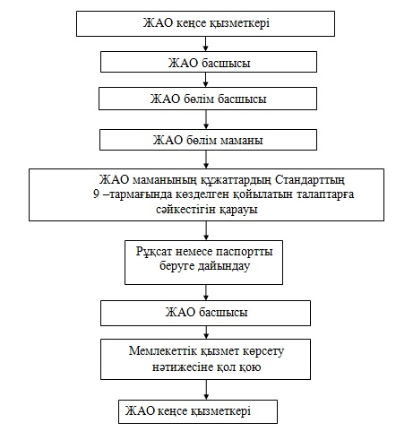

"Облыстық және аудандық
маңызы бар, сондай-ақ
елді мекендердегі жалпы
пайдаланымдағы
автомобиль жолдарының
бөлінген белдеуінде
сыртқы (көрнекі) жарнама
объектісін
орналастыруға рұқсат беру"
мемлекеттік
көрсетілетін қызмет
регламентіне
2 қосымша
ХҚО жүгінген кезде мемлекеттік қызмет алудың сызбасы

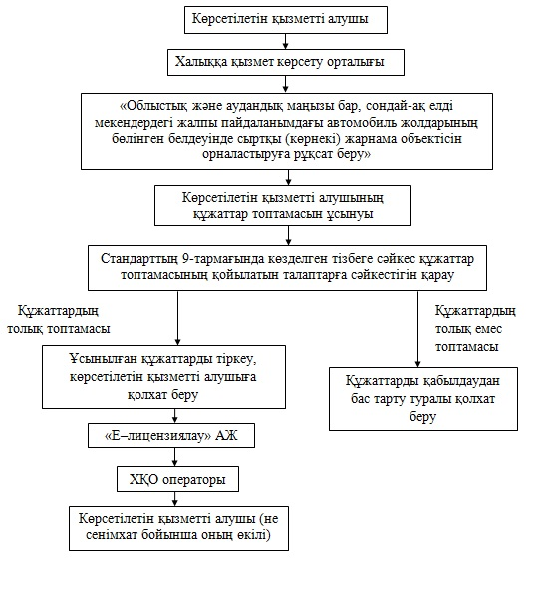

"Облыстық және аудандық
маңызы бар, сондай-ақ
елді мекендердегі жалпы
пайдаланымдағы
автомобиль жолдарының
бөлінген
белдеуінде сыртқы (көрнекі)
жарнама объектісін
орналастыруға рұқсат беру"
мемлекеттік
көрсетілетін қызмет
регламентіне
3 қосымша
Веб–портал арқылы жүгінген кезде мемлекеттік қызметті алу сызбасы

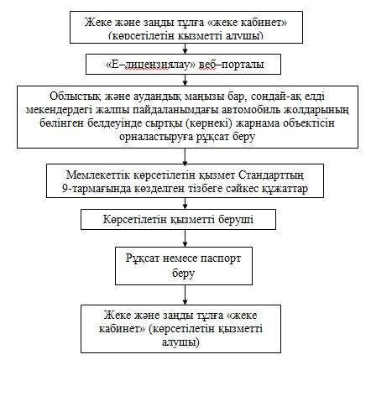

"Облыстық және аудандық
маңызы бар, сондай-ақ
елді мекендердегі жалпы
пайдаланымдағы
автомобиль жолдарының
бөлінген белдеуінде
сыртқы (көрнекі) жарнама
объектісін
орналастыруға рұқсат беру"
мемлекеттік
көрсетілетін қызмет
регламентіне
4 қосымша
ХҚО ЫАЖ арқылы электронды мемлекеттік қызмет көрсету кезінде функционалдық өзара іс-әрекеттердің № 1 диаграммасы

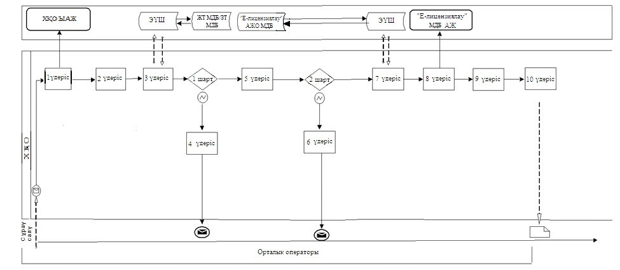

ЭҮП арқылы электронды мемлекеттік қызмет көрсету кезінде функционалдық өзара іс-қимылдардың № 2 диаграммасы

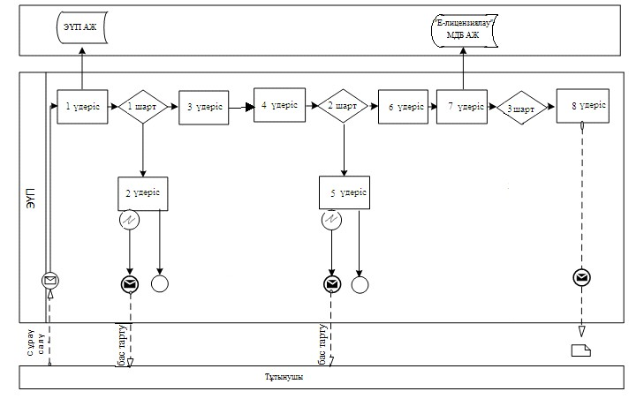

ЖАО арқылы электронды мемлекеттік қызмет көрсету кезінде функционалдық өзара іс-қимылдардың № 3 диаграммасы

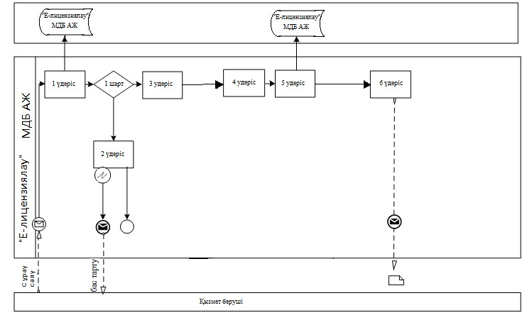

Шартты белгілер:

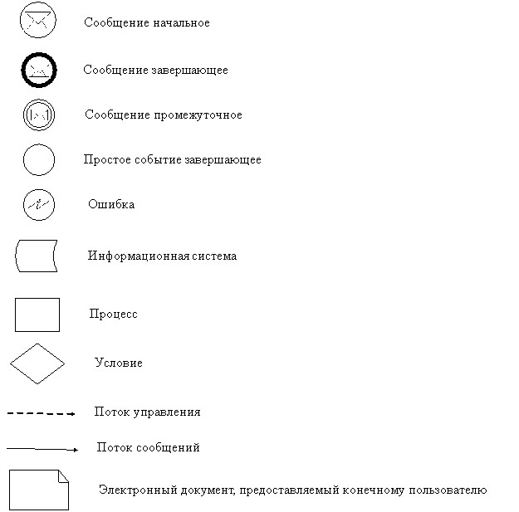

"Облыстық және аудандық
маңызы бар, сондай-ақ
елді мекендердегі жалпы
пайдаланымдағы
автомобиль жолдарының
бөлінген белдеуінде
сыртқы (көрнекі) жарнама
объектісін
орналастыруға рұқсат беру"
мемлекеттік
көрсетілетін қызмет
регламентіне
5 қосымша
Қызмет берушінің кеңсесі арқылы мемлекеттік қызмет көрсету кезінде мемлекеттік қызмет көрсету бизнес-процестерінің анықтамалығы
Ескерту. Регламент 5 қосымшамен толықтырылды – Шығыс Қазақстан облысы әкімдігінің 29.09.2014 N 259 қаулысымен (алғашқы ресми жарияланған күнінен кейін күнтізбелік он күн өткен соң қолданысқа енгізіледі).
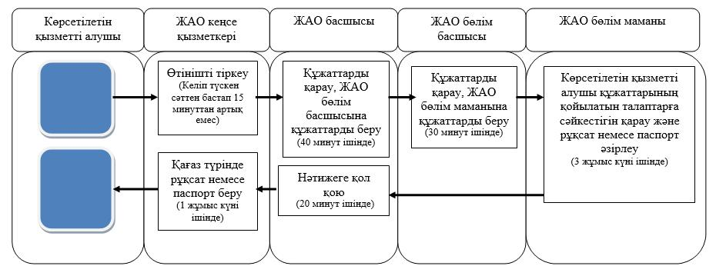
ХҚО арқылы мемлекеттік қызмет көрсету кезінде мемлекеттік қызмет көрсету бизнес-процестерінің анықтамалығы

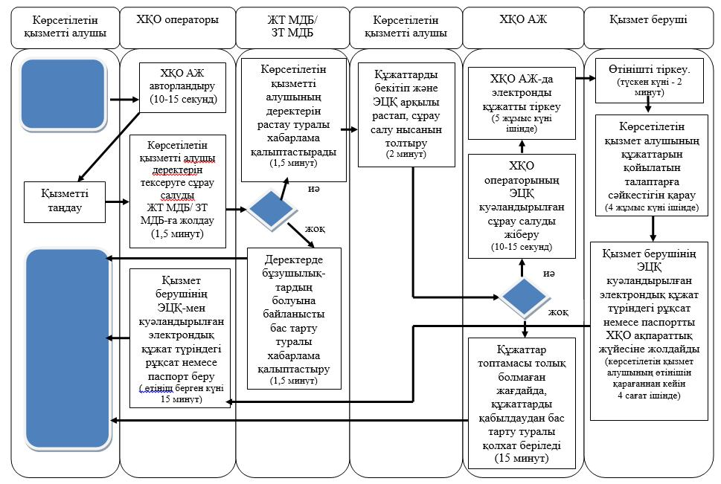

Портал арқылы мемлекеттік қызмет көрсету кезінде мемлекеттік қызмет көрсету бизнес-процестерінің анықтамалығы

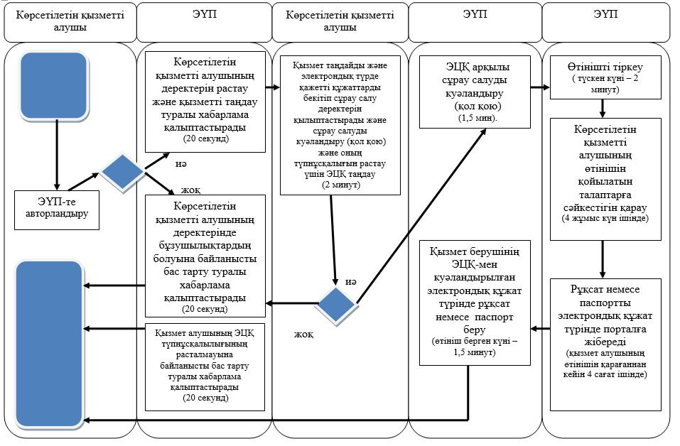

Шартты белгілер:

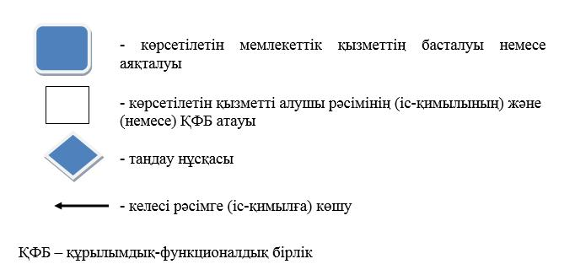

© 2012. Қазақстан Республикасы Әділет министрлігінің «Қазақстан Республикасының Заңнама және құқықтық ақпарат институты» ШЖҚ РМК

